
03 Novembre 2021

IRINA MARLINE
Règles douloureuses

1- CONSEILS
- Réduire la consommation d’aliments d’origine animale
- Rééquilibrer le ratio viande rouge-charcuteries / produits végétaux.
- Privilégier la consommation d’aliments apportant des oméga 3 : huile de colza, de lin, petits poissons gras…
- Réduire la consommation d’acides gras saturés et d’acides gras transindustriels
- Réduire les sucres simples et raffinés (bonbon, gateaux ...)
- Consommer des aliments et des eaux riches en magnésium comme Hepar-Quézac-Rozana…
- Eviter l’alcool qui augmente la sensibilité douloureuse
- Réduire les aliments excitateurs (excès de thé-café)
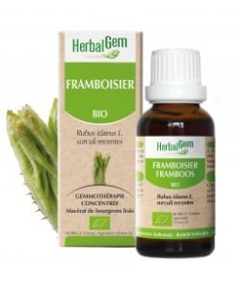
En fait éviter les “mahafaty”

1- PHYTOTHERAPIE
Bourgeon macérât mère Framboisier BIO : prendre 5 gouttes 3 fois par jour.
Prendre une semaine avant l’arrivée des règles, et poursuivre jusqu'à la fin des règles si le syndrome se poursuit pendant les règles. Si les symptômes disparaissent avec l'arrivée des règles, on peut arrêter la prise à ce moment-là.

Pour un résultat optimum, il est préconisé de prendre les gouttes en dehors des repas. On peut diluer les gouttes dans un peu de miel ou un peu d'eau tiède, les garder quelques secondes dans la bouche avant de les avaler.
2- AROMATHERAPIE
- Huile Essentielle d’Estragon : 3 gouttes diluées dans 3 gouttes d’huile végétale de Calophylle (Tamanu)
Massage du bas ventre 4 fois par jour
Pas d’utilisation prolongée.

DIVERS
- Faire chaque mois, et évaluer si il y a évolution de la douleur (“combien j’ai mal”). On fait le point dans 3 mois.

